任务六 misc-1 writeup

一、附件分析
附件 misc-1.zip（162998 字节）内含两个文件，解压后得到：
db_config.sys 256 字节
encode.png 169885 字节
encode.png 实际为 JPEG 格式（JFIF 头，1149×425），内容是一张 IDA 反编译窗口截图，显示一个名为 Encode 的函数：
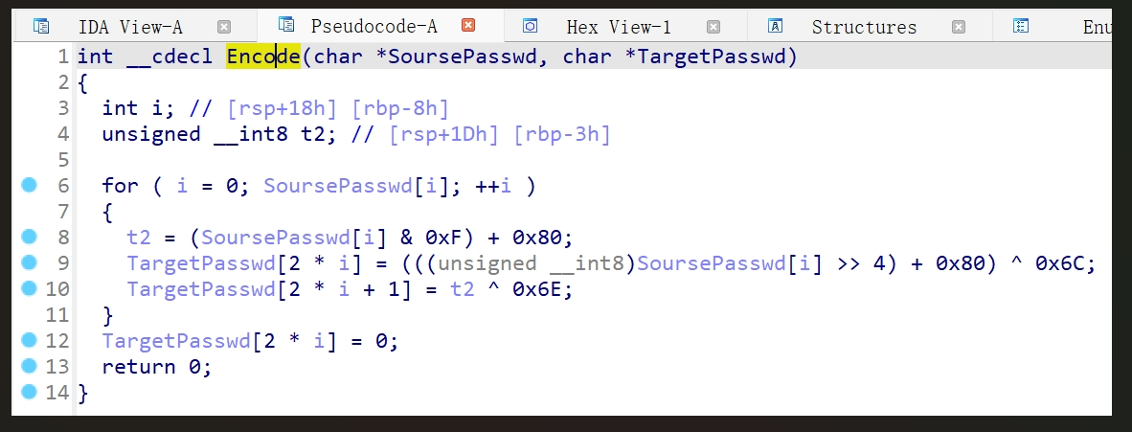
int __cdecl Encode(char *SoursePasswd, char *TargetPasswd)
{
int i;
unsigned __int8 t2;
for ( i = 0; SoursePasswd[i]; ++i )
{
t2 = (SoursePasswd[i] & 0xF) + 0x80;
TargetPasswd[2 * i] = (((unsigned __int8)SoursePasswd[i] >> 4) + 0x80) ^ 0x6C;
TargetPasswd[2 * i + 1] = t2 ^ 0x6E;
}
TargetPasswd[2 * i] = 0;
return 0;
}
函数语义：把明文的每个字节拆成高、低两个 4 位半字节，分别加 0x80 后异或常量 0x6C（高半字节）、0x6E（低半字节），输出长度翻倍的字节流。

二、配置文件结构
db_config.sys 为 INI 格式，十六进制首部为：
5b64622073657276696365206e616d655d0d0a ... 5b6d6462205d0d0a ...
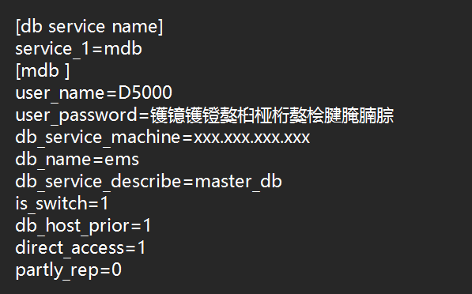
解码后内容：
[db service name]
service_1=mdb
[mdb ]
user_name=D5000
user_password=<14 个非 ASCII 字符>
db_service_machine=xxx.xxx.xxx.xxx
db_name=ems
db_service_describe=master_db
is_switch=1
db_host_prior=1
direct_access=1
partly_rep=0
密码字段共 28 字节，逐字符编码为 ef ec ef ee ... 的 GBK 双字节序列，落在 0x80–0xFF 区间，被文本编辑器按 GBK 显示为 14 个汉字。原始字节流长度为偶数，符合 Encode 输出翻倍的特征（14 字节明文 → 28 字节密文）。

三、密文字节流还原
直接以 UTF-8 字节逆算不成立：首字节 0xE9 与 0x6C 异或得 0x85，减去 0x80 后为 5，高半字节不在 0x80 区间。原因是密文字节流被以 GBK 文本形式存储，读取时必须先把每个字符按 GBK 编码回去，才能取得真实的 28 字节密文。
关键中间结果：
密文 HEX（GBK 还原后）:
efec efee efec efeb e9e1 e8ea e8e2 e8ec e9e1 e8ed ebec eb e7 ebe eea
即 efecefeeefecefebe9e1e8eae8e2e8ece9e1e8edebecebe7ebeeebea

四、载荷解码
按 Encode 的逆运算逐对还原：
hi = (byte0 ^ 0x6C) - 0x80
lo = (byte1 ^ 0x6E) - 0x80
plain = (hi << 4) | lo
14 对字节解出的 ASCII 全部落在可打印区间，得到明文：
2025_DLB_Crypt
因此flag为：flag{2025_DLB_Crypt}

五、解题脚本
import struct
import re
INI = r"db_config.sys"
def gbk_bytes(text):
return b"".join(ch.encode("gbk") for ch in text)
def decode_field(blob):
out = bytearray()
for i in range(0, len(blob), 2):
hi = (blob[i] ^ 0x6C) - 0x80
lo = (blob[i + 1] ^ 0x6E) - 0x80
out.append((hi << 4) | lo)
return out
def main():
raw = open(INI, "rb").read().decode("utf-8")
enc_text = re.search(r"user_password=([^\r\n]+)", raw).group(1)
print(decode_field(gbk_bytes(enc_text)).decode())
main()
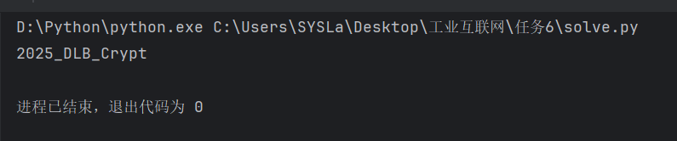
运行输出：
2025_DLB_Crypt
加上flag{}得到
flag{2025_DLB_Crypt}

